Contenido
ANTECEDENTES 1
DE LA SOLICITUD DE INFORMACIÓN 1
a) Solicitud de información. 1
b) Turno de la solicitud de información. 2
c) Respuesta del Sujeto Obligado. 2
DEL RECURSO DE REVISIÓN 4
a) Interposición del Recurso de Revisión. 4
b) Turno del Recurso de Revisión. 5
c) Admisión del Recurso de Revisión. 5
d) Informe Justificado del Sujeto Obligado. 5
e) Manifestaciones de la Parte Recurrente. 7
f) Ampliación de Plazo para Resolver 8
g) Cierre de instrucción. 8
CONSIDERANDOS 8
PRIMERO. Procedibilidad 8
a) Competencia del Instituto. 8
b) Legitimidad de la parte recurrente. 9
c) Plazo para interponer el recurso. 9
d) Causal de procedencia. 10
e) Requisitos formales para la interposición del recurso. 10
SEGUNDO. Estudio de Fondo. 11
a) Mandato de transparencia y responsabilidad del Sujeto Obligado. 11
b) Controversia a resolver. 14
c) Estudio de la controversia. 15
d) Vista a la Dirección General de Protección de Datos Personales. 22
e) Conclusión. 23
RESUELVE 24

Resolución del Pleno del Instituto de Transparencia, Acceso a la Información Pública y Protección de Datos Personales del Estado de México y Municipios, con domicilio en Metepec, Estado de México, del cuatro de junio de dos mil veinticinco.

VISTO el expediente formado con motivo del Recurso de Revisión 02597/INFOEM/IP/RR/2025 interpuesto por una persona de manera anónima, a quien en lo subsecuente se le denominará LA PARTE RECURRENTE, en contra de la respuesta emitida por el Organismo Público Descentralizado para la Prestación de Los Servicios de Agua Potable Alcantarillado y Saneamiento del Municipio de Tlalnepantla de Baz, en adelante EL SUJETO OBLIGADO, se emite la presente Resolución con base en los Antecedentes y Considerandos que se exponen a continuación:

ANTECEDENTES

DE LA SOLICITUD DE INFORMACIÓN

a) Solicitud de información.
El diecisiete de febrero de dos mil veinticinco LA PARTE RECURRENTE presentó una solicitud de acceso a la información pública ante el SUJETO OBLIGADO, a través del Sistema de Acceso a la Información Mexiquense (SAIMEX). Dicha solicitud quedó registrada con el número de folio 00054/OASTLALNE/IP/2025 y en ella se requirió la siguiente información:

“El acta de la primera Sesion del Consejo Directivo de ese Organismos así como el Reglamento firmado por sus miembros el 1 de enero del 2025, y el nombramiento de cada Funcionario del Organismos firmado legalmente Firmado. Así como los oficios cualquier oficio firmado por el Director del Organismos del 1 de enero del 2025 al 15 de Febredo del 2025” (sic).

Modalidad de entrega: a través del SAIMEX.

b) Turno de la solicitud de información.
En cumplimiento al artículo 162 de la Ley de Transparencia y Acceso a la Información Pública del Estado de México y Municipios, el veinticuatro de febrero de dos mil veinticinco, el Titular de la Unidad de Transparencia del SUJETO OBLIGADO turnó la solicitud de información a los servidores públicos habilitados que estimó pertinentes.

c) Respuesta del Sujeto Obligado.
El seis de marzo de dos mil veinticinco el Titular de la Unidad de Transparencia del SUJETO OBLIGADO notificó la siguiente respuesta a través del SAIMEX:

“…En respuesta a la solicitud recibida, nos permitimos hacer de su conocimiento que con fundamento en el artículo 53, Fracciones: II, V y VI de la Ley de Transparencia y Acceso a la Información Pública del Estado de México y Municipios, le contestamos que:

Le envío archivos electrónicos con respuestas a su solicitud de información con número de folio SAIMEX 00054/OASTLALNE/IP/2025.

ATENTAMENTE

Mtra. Viridiana González Vigueras”
A la respuesta, EL SUJETO OBLIGADO adjuntó los documentos que a continuación se describen:

- “CONTESTACION DG SAIMEX 54.pdf”: documento que contiene un escrito firmado por el Director General del Organismo, por medio del cual indica que:
    - Se remite el acta de instalación del Consejo Directivo del Organismo, celebrada el 1 de enero de 2025;
    - El reglamento interno puede ser consultado en la Gaceta Municipal número 1, volumen 1, del Ayuntamiento de Tlalnepantla de Baz, de fecha 01 de enero de 2025; mismo que se encuentra disponible en la página web: www.tlalnepantla.gob.mx; y
    - Se remiten en su versión pública los oficios firmados por el Director General del Organismo Público Descentralizado para la Prestación de los Servicios de Agua Potable, Alcantarillado y Saneamiento del Municipio de Tlalnepantla, México; del 01 de enero al 15 de febrero de 2025, misma que fue debidamente aprobada por el Comité de Transparencia de este Sujeto Obligado, en la Cuarta Sesión Extraordinaria, de fecha 28 de febrero de 2025, bajo el Acuerdo número OPDM/ACUERDO-04/CT/04SE/2025.

- “OFICIOS DG.pdf”: documento que contiene diferentes oficios suscrito por el Director General del Organismo.

- “ACTA DE INSTALACIÓN DE CONSEJO DIRECTIVO - 2025.pdf”: documento que contiene el acta de la sesión de instalación del Consejo Directivo del Organismo Potable, Alcantarillado y Saneamiento del Municipio de Tlalnepantla, México, administración 2025-2027.

- “CONTESTACION OM SAIMEX 54.pdf”: documento que contiene el oficio con número de registro OPDM/OM-0165/2025, suscrito por la Titular de la Oficialía Mayor por medio del cual indica que, se remiten los nombramientos de los servidores públicos correspondientes a mandos medios y superiores adscritos al Organismo Público Descentralizado para la Prestación de los Servicios de Agua Potable, Alcantarillado y Saneamiento del Municipio de Tlalnepantla.

- “SAIMEX 00054 Nombramientos.pdf”: documento que contiene diferentes nombramientos de servidores públicos.

DEL RECURSO DE REVISIÓN

a) Interposición del Recurso de Revisión.
El siete de marzo de dos mil veinticinco LA PARTE RECURRENTE interpuso el recurso de revisión en contra de la respuesta emitida por el SUJETO OBLIGADO, mismo que fue registrado en EL SAIMEX con el número de expediente 02597/INFOEM/IP/RR/2025 y en el cual manifiesta lo siguiente:

ACTO IMPUGNADO:

“varios de los Docuentos que enviaros al tratarlos de abrir están dañados y no permiten abrirlos qué tratan de ocultar” (Sic).

RAZONES O MOTIVOS DE INCONFORMIDAD:

“Los documentos están dañados y no puedo abrirlos” (Sic).

b) Turno del Recurso de Revisión.
Con fundamento en el artículo 185, fracción I de la Ley de Transparencia y Acceso a la Información Pública del Estado de México y Municipios, el siete de marzo de dos mil veinticinco se turnó el recurso de revisión a través del SAIMEX a la Comisionada Sharon Cristina Morales Martínez, a efecto de decretar su admisión o desechamiento.

c) Admisión del Recurso de Revisión.
El doce de marzo de dos mil veinticinco se acordó la admisión a trámite del Recurso de Revisión y se integró el expediente respectivo, mismo que se puso a disposición de las partes para que, en un plazo de siete días hábiles, manifestaran lo que a su derecho conviniera, conforme a lo dispuesto por el artículo 185, fracción II de la Ley de Transparencia y Acceso a la Información Pública del Estado de México y Municipios.

d) Informe Justificado del Sujeto Obligado.
El trece de marzo de dos mil veinticinco, EL SUJETO OBLIGADO remitió conforme a su derecho, el archivo digital que a continuación se describe:

- “CONTESTACIÓN RR 2597 SAIMEX 54.pdf“: documento que contiene el oficio con número de registro UT/0293/2025, suscrito por el Titular de la Unidad de Transparencia, por medio del cual indica que, fue revisada la información remitida en respuesta en contenido y formato para evitar que en algún documento se pudiera obstaculizar el acceso a la información requerida; no obstante, también señala que se proporcionan nuevamente las documentales solicitadas.

- “CONTESTACION OM SAIMEX 54.pdf”: documento que contiene el oficio con número de registro OPDM/OM-0165/2025, suscrito por la Titular de la Oficialía Mayor por medio del cual indica que, se remiten los nombramientos de los servidores públicos correspondientes a mandos medios y superiores adscritos al Organismo Público Descentralizado para la Prestación de los Servicios de Agua Potable, Alcantarillado y Saneamiento del Municipio de Tlalnepantla.

- “SAIMEX 00054 Nombramientos.pdf “: documento que contiene diferentes nombramientos de servidores públicos.

- “ACTA DE INSTALACIÓN DE CONSEJO DIRECTIVO - 2025.pdf”: documento que contiene el acta de la sesión de instalación del Consejo Directivo del Organismo Potable, Alcantarillado y Saneamiento del Municipio de Tlalnepantla, México, administración 2025-2027.

- “OFICIOS DG.pdf”: documento que contiene diferentes oficios suscritos por el Director General del Organismo, mismo que no se pone a la vista del particular por contener datos personales susceptibles de clasificar que no fueron testados de manera correcta, de manera enunciativa más no limitativa como el nombre, domicilio y teléfono de un particular.

- “CUARTA SESIÓN EXTRAORDINARIA DEL COMITÉ DE TRANSPARENCIA 2025.pdf”: documento que contiene el acta de la cuarta sesión extraordinaria del Comité de Transparencia del Organismo Público Descentralizado para la Prestación de los Servicios de Agua Potable, Alcantarillado y saneamiento del municipio de Tlalnepantla, por la que se aprueba la clasificación de la información como confidencial, realizada por la Dirección General; así como la elaboración de la versión pública de la documentación con la cual se da respuesta a la solicitud de información pública número 00054/OASTLALNE/IP/2025.

Esta información fue puesta a la vista de LA PARTE RECURRENTE el veintiocho de mayo de dos mil veinticinco para que, en un plazo de tres días hábiles, manifestara lo que a su derecho conviniera, de conformidad con lo establecido en el artículo 185, fracción III de la Ley de Transparencia y Acceso a la Información Pública del Estado de México y Municipios.

e) Manifestaciones de la Parte Recurrente.
LA PARTE RECURRENTE no realizó manifestación alguna dentro del término legalmente concedido para tal efecto, ni presentó pruebas o alegatos.

f) Ampliación de Plazo para Resolver
El veinte de mayo de dos mil veinticinco, se notificó el acuerdo de ampliación de plazo para resolver el presente Recurso de Revisión, previsto en el artículo 181, tercer párrafo de la Ley de Transparencia y Acceso a la Información Pública del Estado de México y Municipios.

g) Cierre de instrucción.
Al no existir diligencias pendientes por desahogar, el tres de junio de dos mil veinticinco la Comisionada Sharon Cristina Morales Martínez acordó el cierre de instrucción y la remisión del expediente a efecto de ser resuelto, de conformidad con lo establecido en el artículo 185 fracciones VI y VIII de la Ley de Transparencia y Acceso a la Información Pública del Estado de México y Municipios. Dicho acuerdo fue notificado a las partes el mismo día a través del SAIMEX.

CONSIDERANDOS

PRIMERO. Procedibilidad

a) Competencia del Instituto.
Este Instituto de Transparencia, Acceso a la Información Pública y Protección de Datos Personales del Estado de México y Municipios es competente para conocer y resolver el presente Recurso de Revisión, conforme a lo dispuesto en los artículos 6, Apartado A de la Constitución Política de los Estados Unidos Mexicanos; 5, trigésimo séptimo, trigésimo octavo y trigésimo noveno fracciones IV y V de la Constitución Política del Estado Libre y Soberano de México; ordinal 2, fracción II, 13, 29, 36, fracciones I y II, 176, 178, 179, 181 párrafo tercero y 185 de la Ley de Transparencia y Acceso a la Información Pública del Estado de México y Municipios; y 9, fracciones I y XXIII y 11 del Reglamento Interior del Instituto de Transparencia, Acceso a la Información Pública y Protección de Datos Personales del Estado de México y Municipios.

b) Legitimidad de la parte recurrente.
El recurso de revisión fue interpuesto por parte legítima, ya que se presentó por la misma persona que formuló la solicitud de acceso a la Información Pública, debido a que los datos de acceso SAIMEX son personales e irrepetibles.

c) Plazo para interponer el recurso.
EL SUJETO OBLIGADO notificó la respuesta a la solicitud de acceso a la Información Pública el seis de marzo de dos mil veinticinco y el recurso que nos ocupa se interpuso el siete de marzo de dos mil veinticinco por lo tanto, éste se encuentra dentro del margen temporal previsto en el artículo 178 de la Ley de Transparencia y Acceso a la Información Pública del Estado de México y Municipios, el cual transcurrió del siete al veintiocho de marzo de dos mil veinticinco sin contemplar en el cómputo los días sábados, domingos y aquellos considerados como días inhábiles en términos del Calendario oficial en Materia de Transparencia, Acceso a la Información Pública y Protección de Datos Personales del Estado de México y Municipios, así como de labores del Instituto.

d) Causal de procedencia.
Resulta procedente la interposición del recurso de revisión, ya que se actualiza la causal de procedencia señalada en el artículo 179, fracción IX de la Ley de Transparencia y Acceso a la Información Pública del Estado de México y Municipios.

e) Requisitos formales para la interposición del recurso.
LA PARTE RECURRENTE acreditó todos y cada uno de los elementos formales exigidos por el artículo 180 de la misma normatividad.

Sin embargo, es importante mencionar que, de la revisión de los expedientes electrónicos del SAIMEX, se observa que LA PARTE RECURRENTE no proporcionó su nombre para ser identificado, lo que en estricto sentido provoca que no se colmen los requisitos establecidos en el artículo 180 de la Ley de Transparencia; sin embargo, el artículo 15 de Ley de Transparencia y Acceso a la Información Pública del Estado de México y Municipios prevé que toda persona tendrá acceso a la información sin necesidad de acreditar interés alguno o justificar su utilización, de lo que se infiere que el nombre no es un requisito indispensable para que las y los ciudadanos ejerzan el derecho de acceso a la información pública.

Asimismo, la Ley de la materia prevé en su artículo 155, párrafo segundo la posibilidad de que las solicitudes de información sean anónimas, al utilizar un nombre incompleto o, inclusive un seudónimo. En adición a lo anterior, el propio artículo 180, en su último párrafo, establece que cuando el recurso de revisión se interponga de manera electrónica no será indispensable que contenga algunos requisitos, entre ellos, el nombre de LA PARTE RECURRENTE; por lo que, en el presente caso, al haber sido presentado el recurso de revisión vía SAIMEX, dicho requisito resulta innecesario.

SEGUNDO. Estudio de Fondo.

a) Mandato de transparencia y responsabilidad del Sujeto Obligado.
El derecho de acceso a la información pública es un derecho humano reconocido en el artículo sexto de la Constitución Política de los Estados Unidos Mexicanos y en el artículo quinto de la Constitución Política del Estado Libre y Soberano de México:

Constitución Política de los Estados Unidos Mexicanos
“Artículo 6.
(…)
Para efectos de lo dispuesto en el presente artículo se observará lo siguiente:
A. Para el ejercicio del derecho de acceso a la información, la Federación y las entidades federativas, en el ámbito de sus respectivas competencias, se regirán por los siguientes principios y bases:
I. Toda la información en posesión de cualquier autoridad, entidad, órgano y organismo de los Poderes Ejecutivo, Legislativo y Judicial, órganos autónomos, partidos políticos, fideicomisos y fondos públicos, así como de cualquier persona física, moral o sindicato que reciba y ejerza recursos públicos o realice actos de autoridad en el ámbito federal, estatal y municipal, es pública y sólo podrá ser reservada temporalmente por razones de interés público y seguridad nacional, en los términos que fijen las leyes. En la interpretación de este derecho deberá prevalecer el principio de máxima publicidad. Los sujetos obligados deberán documentar todo acto que derive del ejercicio de sus facultades, competencias o funciones, la ley determinará los supuestos específicos bajo los cuales procederá la declaración de inexistencia de la información.”

Constitución Política del Estado Libre y Soberano de México
“Artículo 5.-
(…)
El derecho a la información será garantizado por el Estado. La ley establecerá las previsiones que permitan asegurar la protección, el respeto y la difusión de este derecho.
Para garantizar el ejercicio del derecho de transparencia, acceso a la información pública y protección de datos personales, los poderes públicos y los organismos autónomos, transparentarán sus acciones, en términos de las disposiciones aplicables, la información será oportuna, clara, veraz y de fácil acceso.
Este derecho se regirá por los principios y bases siguientes:
I. Toda la información en posesión de cualquier autoridad, entidad, órgano y organismos de los Poderes Ejecutivo, Legislativo y Judicial, órganos autónomos, partidos políticos, fideicomisos y fondos públicos estatales y municipales, así como del gobierno y de la administración pública municipal y sus organismos descentralizados, asimismo de cualquier persona física, jurídica colectiva o sindicato que reciba y ejerza recursos públicos o realice actos de autoridad en el ámbito estatal y municipal, es pública y sólo podrá ser reservada temporalmente por razones previstas en la Constitución Política de los Estados Unidos Mexicanos de interés público y seguridad, en los términos que fijen las leyes. En la interpretación de este derecho deberá prevalecer el principio de máxima publicidad. Los sujetos obligados deberán documentar todo acto que derive del ejercicio de sus facultades, competencias o funciones, la ley determinará los supuestos específicos bajo los cuales procederá la declaración de inexistencia de la información.”

Asimismo, el artículo 150 de la Ley de Transparencia y Acceso a la Información Pública del Estado de México y Municipios indica que la solicitud es la garantía primaria del Derecho de Acceso a la Información, además, establece que se regirá por los principios de simplicidad, rapidez, gratuidad del procedimiento, auxilio y orientación a los particulares.

Por su parte, el artículo 4 de la Ley de Transparencia y Acceso a la Información Pública del Estado de México y Municipios refiere que toda la información generada, obtenida, adquirida, transformada, administrada o en posesión de los sujetos obligados es pública y accesible de manera permanente a cualquier persona, privilegiando el principio de máxima publicidad.

Esto es, que los Sujetos Obligados deben atender las solicitudes de acceso a la información pública que se les sean realizadas, y proporcionar la información pública que obre en su poder, conforme al estado en que se encuentre, sin que sea necesario procesar la misma, ni presentarla conforme al interés del solicitante; tal y como lo establece el artículo 12 de la Ley de Transparencia y Acceso a la Información Pública del Estado de México y Municipios.

Es decir, que todo sujeto obligado que genere, recopile, administre, procese, archive, posea o conserven, son responsables de la misma, teniendo a su vez la obligación de proporcionar la información que se les requiera sin necesidad de resumirla, efectuar procedimientos para obtenerla, calcular o practicar investigaciones; en otras palabras, que los Sujetos Obligados sólo se concretarán a proporcionar la información solicitada que tengan en su poder en el estado que se encuentra, sin necesidad de concretarse al interés o términos específicos del solicitante.

En esa tesitura, el artículo 24 último párrafo de la Ley de la Materia dispone que los Sujetos Obligados sólo proporcionarán la información pública que generen, administren o posean en el ejercicio de sus atribuciones; por consiguiente, la información pública se encuentra a disposición de cualquier persona, lo que implica que es deber de los Sujetos Obligados, garantizar el Derecho de Acceso a la Información Pública, siempre y cuando no se trate de información reservada o confidencial.

Con base en lo anterior, se considera que EL SUJETO OBLIGADO se encontraba compelido a atender la solicitud de acceso a la información realizada por LA PARTE RECURRENTE.

b) Controversia a resolver.
Con el objeto de ilustrar la controversia planteada, resulta conveniente precisar que, una vez realizado el estudio de las constancias que integran el expediente en que se actúa, se desprende que LA PARTE RECURRENTE solicitó los documentos donde conste lo siguiente:

El acta de la primera Sesión del Consejo Directivo del Organismo;

Reglamento firmado por sus miembros el 1 de enero del 2025;

Nombramiento de cada funcionario del Organismos;

Los oficios firmados por el Director del Organismos del 1 de enero del 2025 al 15 de febrero del 2025.

En respuesta, EL SUJETO OBLIGADO se pronunció por del Director General del Organismo y el Titular de la Oficialía Mayor; el primero de ellos señaló que se remitía el acta de instalación del Consejo Directivo del Organismo, celebrada el 1 de enero de 2025; la versión pública los oficios firmados por él mismo y apuntó que el reglamento interno puede ser consultado en la Gaceta Municipal número 1, volumen 1, del Ayuntamiento de Tlalnepantla de Baz, de fecha 01 de enero de 2025; disponible en la página web: www.tlalnepantla.gob.mx; el segundo, refirió que se adjuntaban los nombramientos de los servidores públicos correspondientes a mandos medios y superiores adscritos al Organismo.

Ahora bien, en la interposición del presente recurso LA PARTE RECURRENTE se inconformó sobre la entrega o puesta a disposición de la información en un formato no accesible.

Por otra parte, en el apartado de manifestaciones EL SUJETO OBLIGADO mediante su informe justificado ratificó la respuesta primigenia, apuntando que la información proporcionada en respuesta fue revisada para su correcta accesibilidad; y por su parte, el solicitante no proporcionó pruebas o alegatos.

En razón de lo anterior, el estudio se centrará en determinar si la información remitida por EL SUJETO OBLIGADO resulta accesible para LA PARTE RECURRENTE.

c) Estudio de la controversia.
Una vez precisado lo anterior, resulta necesario comenzar con el estudio señalando que el artículo 18 de la Ley de Transparencia y Acceso a la Información Pública del Estado de México y Municipios, contempla que los sujetos obligados deberán documentar todo acto que derive del ejercicio de sus facultades, competencias o funciones, precepto normativo que textualmente establece lo siguiente:

Artículo 18. Los sujetos obligados deberán documentar todo acto que derive del ejercicio de sus facultades, competencias o funciones, considerando desde su origen la eventual publicidad y reutilización de la información que generen

Lo anterior toma relevancia, pues según Jarquín, Soledad (2019), en el “Diccionario de Transparencia y Acceso a la Información Pública” (p. 126 y 127), todos los SUJETOS OBLIGADOS tienen la obligación jurídica, en materia de transparencia y acceso a la información pública, de dejar constancia o registro material de las actividades efectuadas con motivo del ejercicio de sus atribuciones de cualquier acto que derive del ejercicio de sus facultades, competencias o funciones.

Además, precisa que los documentos son el registro material que da testimonio de las actividades efectuadas por los sujetos obligados con motivo del ejercicio de sus facultades, atribuciones o funciones, los cuales pueden ser escritos, impresos, sonoros, visuales, electrónicos, informáticos, entre otros; asimismo aclara que estos pueden contener valores administrativos, legales, fiscales, contables, históricos, informativos, entre otros.

Avanzando en estudio, resulta importante que para dar atención al requerimiento del particular, se pronunciaron los servidores públicos que se estiman competentes, dada la propia y especial de la solicitud, así como lo previsto en las atribuciones conferidas por los artículos 27 y 57, fracción XV del Reglamento Interno del Organismo Público Descentralizado para la Prestación de los Servicios de Agua Potable, Alcantarillado y Saneamiento del Municipio de Tlalnepantla, México.

Luego entonces, para el caso que nos ocupa resulta necesario traer a colación las manifestaciones realizadas por LA PARTE RECURRENTE respecto a la accesibilidad de la información que le ha sido entregada en respuesta a su solicitud, por lo que es importante precisar lo siguiente:

La fracción IX del artículo 179 de la Ley de Transparencia y Acceso a la Información Pública del Estado de México y Municipios establece que el recurso de revisión procede cuando la información se entrega en un formato incomprensible y/o no accesible para el solicitante. En este sentido, la accesibilidad de la información debe evaluarse bajo dos criterios principales:

- Comprensibilidad: La información se considera comprensible cuando se encuentra en un formato legible y en un lenguaje que corresponde con el tipo de datos requeridos. En el presente caso, la documentación proporcionada:
  - Se encuentra en el idioma en que fue registrada la solicitud de acceso a la información y en un formato ampliamente conocido, utilizado y accesible, a saber de la configuración PDF.
  - No requiere conocimientos especializados para su interpretación más allá de los propios de la materia solicitada.

- Accesibilidad: La accesibilidad se garantiza cuando la información puede ser consultada sin la necesidad de algún software o herramientas especializadas que restrinjan su uso. En este caso:
  - Los documentos proporcionados pueden ser abiertos con programas de acceso libre y comúnmente disponibles.
  - No se ha condicionado el acceso a plataformas privadas ni se han impuesto barreras tecnológicas que impidan su consulta.

Sirva de apoyo a lo anterior, las siguientes ilustraciones:

- Información remitida en el archivo digital denominado “ACTA DE INSTALACIÓN DE CONSEJO DIRECTIVO - 2025.pdf”:

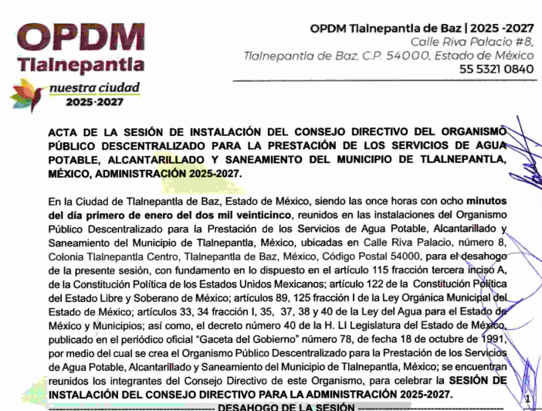

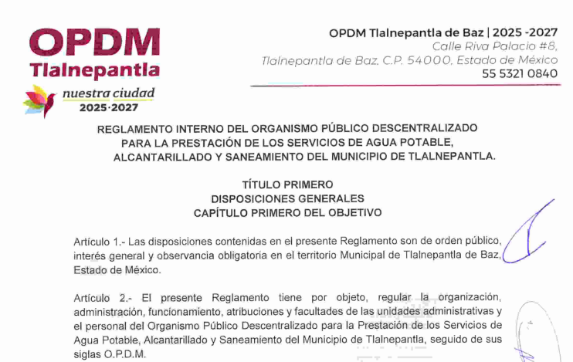
- Información remitida en el archivo digital denominado “SAIMEX 00054 Nombramientos.pdf”:
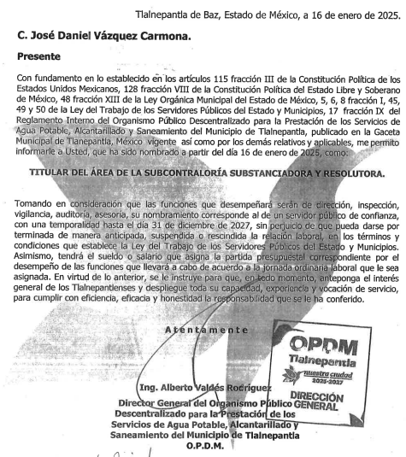

- Información remitida en el archivo digital denominado “OFICIOS DG.pdf”:
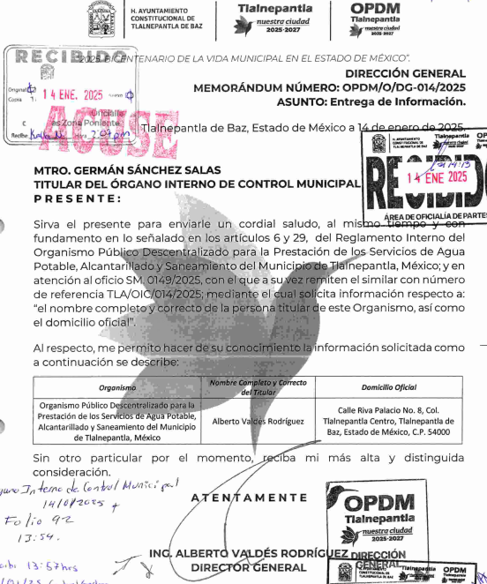

- Información remitida en el archivo digital denominado “CONTESTACION DG SAIMEX 54.pdf”:
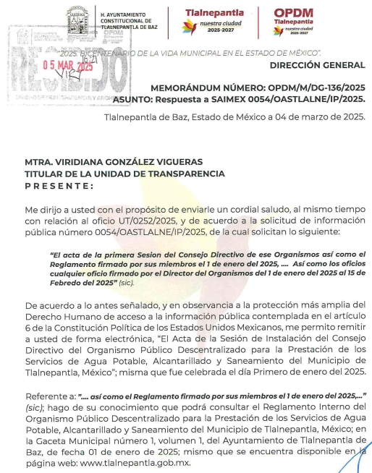

Dado lo anterior, se concluye que la información entregada cumple con los principios de accesibilidad y comprensibilidad exigidos por la normatividad en la materia; la documentación proporcionada permite su consulta efectiva sin limitaciones técnicas o de interpretación que obstaculicen el ejercicio de derecho de acceso a la información de LA PARTE RECURRENTE.

Aunado a lo anterior, este Instituto advierte que, del análisis efectuado a las documentales remitidas por el SUJETO OBLIGADO, dicha autoridad fue omiso de entregar de forma completa la información correspondiente al punto del requerimiento relativo a los oficios suscritos por el Director del Organismo. En específico, no fueron proporcionados los folios consecutivos números 4, 6, 7, 8, 9, 23, 25, 29, 33, 51, 52, 58, 64, 65, 66, 67, 69 y 70, sin que se haya ofrecido justificación alguna al respecto. Por tal razón, no puede considerarse que dicha parte de la solicitud haya sido debidamente atendida.

Por otra parte, en atención al mismo punto del requerimiento, se advirtió que la versión pública de los oficios no fue realizada de manera correcta, toda vez que se detectaron algunas inconsistencias en cuanto al testado de la información, pues fue clasificada información cuya naturaleza es pública, como lo es de manera enunciativa, más no limitativa, el nombre del representante legal de una empresa que presta servicios al Organismo (foja 17 del archivo denominado “OFICIOS DG.pdf”).

Al respecto, es preciso señalar que las personas morales actúan en el mundo jurídico a través de personas físicas debidamente acreditadas para ejercer actos en su nombre y representación. En el caso de las sociedades mercantiles, dicha representación se confiere, por regla general, mediante instrumento público, en los términos que establece la legislación aplicable.

En ese sentido, si bien el nombre constituye un atributo de la personalidad y, por tanto, un dato personal en la medida en que permite identificar o hacer identificable a una persona física, lo cierto es que, tratándose de representantes legales de personas morales que celebran actos jurídicos o prestan servicios a favor de los Sujetos Obligados, su identidad adquiere un carácter público. Lo anterior, en virtud de que intervienen en el ejercicio de facultades de representación y gestión con efectos frente a terceros, lo cual implica un grado razonable de exposición pública y rendición de cuentas.

En consecuencia, el nombre del representante legal no se ubica dentro de los supuestos de clasificación como información confidencial previstos en el artículo 143, fracción I, de la Ley de Transparencia y Acceso a la Información Pública del Estado de México y Municipios, por lo que debe ser proporcionado al recurrente en atención al principio de máxima publicidad.

En esa tesitura, si bien la información remitida por el SUJETO OBLIGADO resulta accesible, lo cierto también es que esta no fue proporcionada de manera completa, tal como se ha señalado anteriormente, ya que no fueron adjuntados la totalidad de los oficios emitidos por el Director del Organismo.

En virtud de lo anterior, resulta procedente ordenar la entrega de la correcta versión pública de los oficios remitidos en respuesta e informe justificado, así los faltantes del periodo referido por LA PARTE RECURRENTE.

d) Vista a la Dirección General de Protección de Datos Personales.
No pasa desapercibido para este Instituto señalar que, de las constancias que integran la información remitida en respuesta, se advierte la exposición de datos personales susceptibles de clasificarse como información confidencial, concretamente el nombre, domicilio y número telefónico de un particular, lo cual permite su plena identificación.

En ese sentido, cabe precisar que el artículo 52 de la Ley de Transparencia y Acceso a la Información Pública del Estado de México y Municipios establece que tanto las solicitudes de acceso a la información como sus respuestas, incluyendo en su caso la información entregada y las resoluciones derivadas de los recursos que se interpongan, son de carácter público. No obstante, cuando dichos documentos contengan datos personales que deban ser protegidos, el acceso deberá otorgarse en versión pública, previo proceso de disociación, es decir, eliminando cualquier elemento que haga identificable al titular de tales datos.

En este contexto, el nombre, domicilio y número telefónico de una persona física constituyen información de carácter confidencial porque permiten su identificación. El nombre por corresponder al elemento básico de identidad; el domicilio vincula a la persona con un espacio físico determinado, revelando su localización y esfera privada; y el número telefónico establece un canal directo de contacto, cuyo uso indebido puede derivar en actos de molestia o afectación a la vida íntima de los particulares.

e) Conclusión.
En razón de lo anteriormente expuesto, este Instituto estima que las razones o motivos de inconformidad hechos valer por EL RECURRENTE devienen fundadas; motivo por el cual, este Órgano Garante determina MODIFICAR la respuesta otorgada por EL SUJETO OBLIGADO, en términos del artículo 186, fracción III de la Ley de Transparencia y Acceso a la Información Pública del Estado de México y Municipios por las razones expuestas en el presente considerando.

Así, con fundamento en lo establecido en los artículos 5, trigésimo séptimo, trigésimo octavo y trigésimo noveno fracciones IV y V de la Constitución Política del Estado Libre y Soberano de México; y en los artículos 2, fracción II, 9, 29, 36, fracciones I y II, 176, 178, 179, 186 y 188 de la Ley de Transparencia y Acceso a la Información Pública del Estado de México y Municipios, este Pleno:

RESUELVE

PRIMERO. Se MODIFICA la respuesta entregada por el SUJETO OBLIGADO en la solicitud de información 00054/OASTLALNE/IP/2025, por resultar FUNDADAS las razones o motivos de inconformidad hechos valer por LA PARTE RECURRENTE en el Recurso de Revisión 02597/INFOEM/IP/RR/2025 en términos del considerando SEGUNDO de la presente Resolución.

SEGUNDO. Se ORDENA al SUJETO OBLIGADO, a efecto de que, entregue a través del SAIMEX, previa búsqueda exhaustiva y razonable, lo siguiente:

De los oficios suscritos por el Director General del Organismo Público Descentralizado para la Prestación de Los Servicios de Agua Potable Alcantarillado y Saneamiento del Municipio de Tlalnepantla de Baz, del 1 de enero al 15 de febrero del 2025.

- Oficios faltantes.
- Correcta versión pública de los oficios entregados en respuesta, en los que se haya testado información pública.

Debiendo notificar al RECURRENTE el Acuerdo de Clasificación de la información que emita el Comité de Transparencia con motivo de la versión pública, así como mediante el cual se clasifiquen en su totalidad los documentos precisados en el considerando correspondiente, que forman parte del expediente, en términos de los artículos 49, fracción II de la Ley de Transparencia y Acceso a la Información Pública del Estado de México y Municipios.

Para el caso de que no se cuente con algunos oficios por haber sido cancelados, EL SUJETO OBLIGADO deberá de hacerlo de conocimiento del particular de manera fundada y motivada.

TERCERO. Notifíquese vía Sistema de Acceso a la Información Mexiquense (SAIMEX) la presente resolución al Titular de la Unidad de Transparencia del Sujeto Obligado, para que conforme al artículo 186 último párrafo, 189 segundo párrafo y 194 de la Ley de Transparencia y Acceso a la Información Pública del Estado de México y Municipios, dé cumplimiento a lo ordenado dentro del plazo de diez días hábiles, e informe a este Instituto en un plazo de tres días hábiles siguientes sobre el cumplimiento dado a la presente y, se le apercibe que en caso de negarse a cumplir la presente resolución o hacerlo de manera parcial, se le impondrá una medida de apremio de conformidad con lo previsto en los artículos 198, 200, fracción III; 214, 215 y 216 de la Ley de Transparencia y Acceso a la Información Pública del Estado de México y Municipios.
CUARTO. Notifíquese a LA PARTE RECURRENTE la presente resolución vía Sistema de Acceso a la Información Mexiquense (SAIMEX).

QUINTO. Hágase del conocimiento a LA PARTE RECURRENTE que, de conformidad con lo establecido en el artículo 196 de la Ley de Transparencia y Acceso a la Información Pública del Estado de México y Municipios, podrá impugnar la presente resolución vía Juicio de Amparo en los términos de las leyes aplicables.

SEXTO. De conformidad con el artículo 198 de la Ley de Transparencia y Acceso a la Información Pública del Estado de México y Municipios, el SUJETO OBLIGADO podrá solicitar una ampliación de plazo de manera fundada y motivada, para el cumplimiento de la presente resolución.

SÉPTIMO. Gírese oficio al Titular de la Dirección General de Protección de Datos Personales en atención al artículo 82, fracción XXVII de la Ley de Protección de Datos Personales del Estado de México y Municipios, en términos del Considerando Segundo de la presente resolución.

ASÍ LO RESUELVE, POR UNANIMIDAD DE VOTOS EL PLENO DEL INSTITUTO DE TRANSPARENCIA, ACCESO A LA INFORMACIÓN PÚBLICA Y PROTECCIÓN DE DATOS PERSONALES DEL ESTADO DE MÉXICO Y MUNICIPIOS, CONFORMADO POR LOS COMISIONADOS JOSÉ MARTÍNEZ VILCHIS, MARÍA DEL ROSARIO MEJÍA AYALA, SHARON CRISTINA MORALES MARTÍNEZ, LUIS GUSTAVO PARRA NORIEGA Y GUADALUPE RAMÍREZ PEÑA, EN LA VIGÉSIMA SESIÓN ORDINARIA, CELEBRADA EL CUATRO DE JUNIO DE DOS MIL VEINTICINCO ANTE EL SECRETARIO TÉCNICO DEL PLENO, ALEXIS TAPIA RAMÍREZ.
SCMM/AGZ/DEMF/DLM

Si bien, se registró el dieciséis del mismo mes y año, a través de dicho portal, también lo es, que fue inhábil, de conformidad con el Calendario Oficial en Materia de Transparencia, Acceso a la Información Pública y Protección de Datos Personales del Estado de México y Municipios, así como de labores del Instituto, por lo que, se tuvo por recibido, el día hábil subsecuente.

